LABORATÓRIO DE SISTEMA DE CONTROLE I

Equipe:
Cristiane Lucia 20310107
Débora abecassis 20310455
Fernando da rocha 20310082
Renato da costa 20310092
Ricardo lima 20310084

1)Controlador atraso de fase

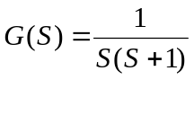 Ess = 0 ao degrau
ζ = 0,707

1º Root lócus

A=0 ; T=0
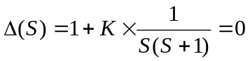

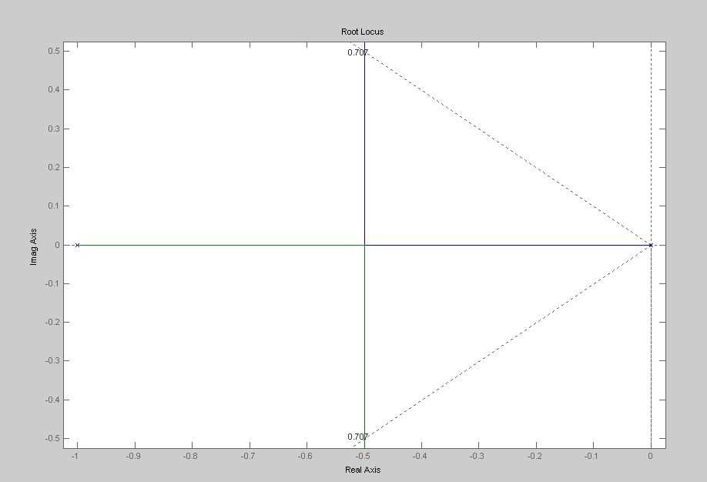

Figura 1

2º Root lócus

A=0
K=0,25

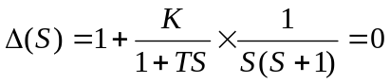
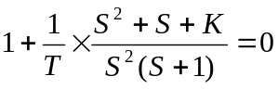

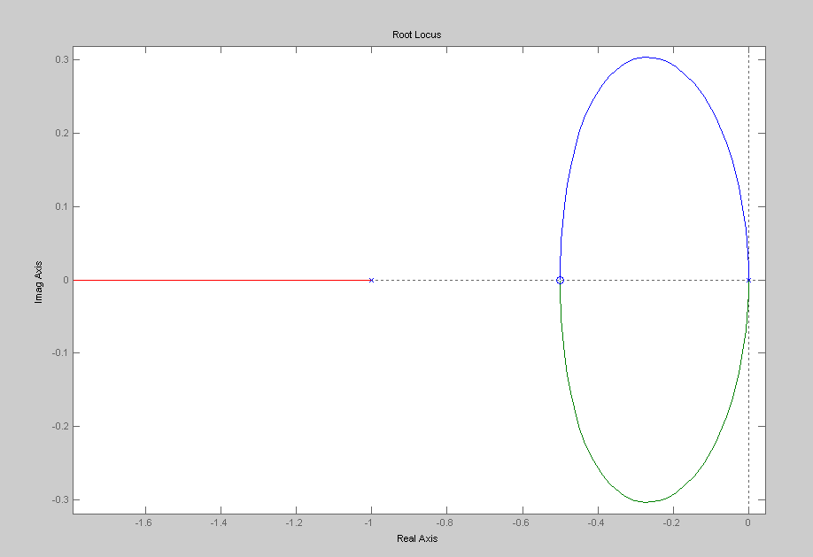

Figura 2

3º Root lócus

K=0,25
T = 0,9524

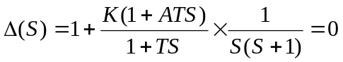
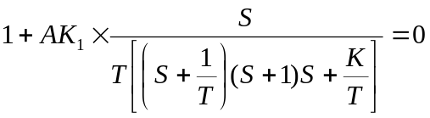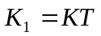

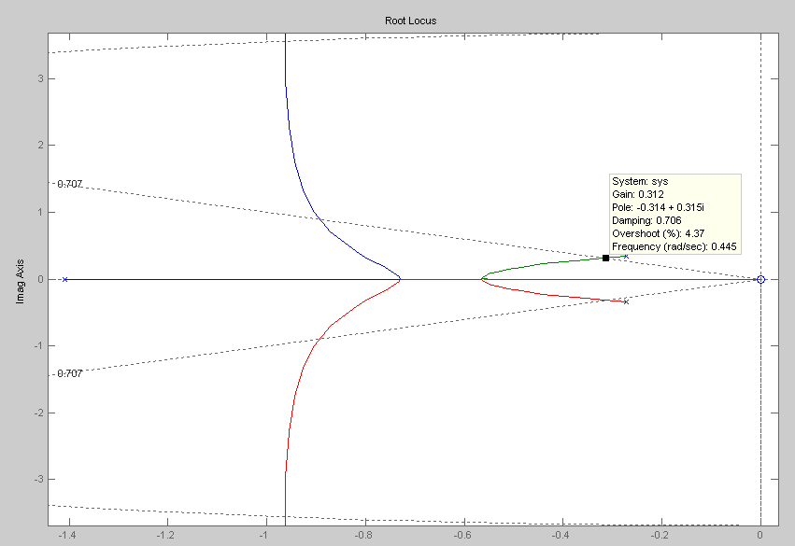

Figura 3

Gráfico do controlador e a planta
